AM HOCHMEISTERPLATZ | Berlin-Charlottenburg

Exklusive Noblesse mitten in Berlin
PRÜM Türen beweisen in der Hauptstadt hochmeisterlichen Stil

Schon die Adresse des Gebäudekomplexes "Am Hochmeisterplatz“ verspricht Exklusivität. Das Areal, gelegen am gleichnamigen Platz im Herzen Berlins, ist nach den höchsten Würdenträgern des Deutschen Ordens benannt – den Hochmeistern. Das neue Wohngebäude der Berliner BAUWERT AG wird dieser Bezeichnung mehr als gerecht: Es besticht von außen durch einen hellen, klassizistisch-repräsentativen Stil und im Inneren adelt eine elegante und besonders hochwertige Ausstattung die Wohnungen. Das zeigt sich auch bei der Auswahl der Innentüren, aus dem Weißlack Elegance-Programm von PRÜM.

Nur 150 Meter entfernt von der berühmten Flaniermeile Kurfürstendamm liegt das neue Wohnensemble der Berliner BAUWERT AG, einem der führenden Projektentwickler Deutschlands. Anspruchsvolle Büro- und Einzelhandelsbauten an innerstädtischen Topadressen deutscher Metropolen sowie wertige Wohnimmobilien in ausgewählten Lagen – mit Fokus auf Berlin – bilden heute das Kerngeschäft der BAUWERT AG. Das Handeln folgt dabei stets einer klaren Zielsetzung: Ästhetische Architektur und nachhaltige Werte für die neuen Eigentümer zu schaffen. So wie das helle, repräsentative Wohnensemble am Hochmeisterplatz, dass von der BAUWERT AG nach den Entwürfen von Hilmer Sattler Architekten Ahlers Albrecht errichtet wurde. Ein einzigartiges Projekt in exklusiver City-West Lage mit herrlichem Ausblick in den weitläufigen Park bis zur Hochmeisterkirche in Halensee im Norden von Berlin-Wilmersdorf.

Besondere Architektur im angesagten Berliner Viertel
Die Architektur des Wohnensemble ist eine Reminiszenz an die extravaganten Stadtpalais aus Frankreich und Berlin, die mit abwechslungsreich gestalteten, in schlichtem Weiß gehaltenen Fassaden mit Vor- und Rücksprüngen, Erkern und türkisfarbenen Kupferdächern beeindrucken. Diese Gestaltungselemente finden sich modern interpretiert im Entwurf des ausführenden Architektenbüros wieder. So ist eine zeitlos elegante Fassade mit einem Hauch von Pariser Noblesse entstanden. Im Inneren schaffen elegante Foyers, ausgestattet mit Büsten des in Berlin lebenden Künstlers Robert Metzkes, ein unverwechselbares Entree. Alle 114 Premium-Wohnungen überzeugen durch ihre imposante Architektur im klassizistischen Stil und bestechen mit lichtdurchfluteten Räumen. Größter Wert wurde auf eine gehobene Ausstattung und haustechnischer Komfort gelegt. So sind alle Wohnräume durch Eichenholzböden geprägt und in den Bädern wurde auf hochwertiges Feinsteinzeug gesetzt. Die Flächen der komfortablen 2- bis 7-Zimmer-Wohnungen variieren von 55 bis 248 m² und große Fensterflächen bringen das Sonnenlicht bis tief in die Räume hinein. Loggien, Garten- oder Dachterrassen schaffen eine enge Verbindung zur grünen Natur, zum blauen Himmel und zur frischen Luft und die großen Balkone erweitern zudem den Wohnraum fließend nach draußen und laden dazu ein, die Aussicht ins städtische Grün zu genießen.

Individuelles Türenkonzept von PRÜM
Die von der BAUWERT AG gewählten Innentüren MODENA und PRIMO aus dem Weißlack Elegance-Programm von PRÜM werden dem klassizistischen Charme des Gebäudes perfekt gerecht. Die edle Türenoberfläche in Weißlack-Exklusiv (ähnlich RAL 9016), strahlt hell und elegant in die mondänen Räume und egal, ob mit Lichtausschnitt oder als geschlossenes Türmodell, als Schiebetür oder Doppelflügeltür, die schönen Stiltüren MODENA und PRIMO fügen sich mit "hochmeisterlichem" Charme in das Gesamtkonzept vom "Hochmeisterplatz" ein.

Die vom Jugendstil inspirierte Modellreihe PRIMO steht charakteristisch für exklusive Räume und klassische Eleganz. Und auch im Wohngebäude "Am Hochmeisterplatz" setzt sich der Designklassiker unter den Türen wirkungsvoll in Szene. Mit einer seidenmatten Weißlackoberfläche, zweistufiger Kassettenoptik, kleiner Rundkante am Türblatt und profilstarker 3 mm V-Fuge – die horizontal über das gesamte Türblatt verläuft. Aufgewertet wurden die Türen zudem mit der passenden zweistufigen PRIMO Zarge, in 100 mm Bekleidungsbreite sowie kleiner Rundkante. Diese aufwendig profilierte Bekleidung ist die perfekte Ergänzung zur Stufenoptik des Türdesigns. Zudem wurden die stumpf einschlagenden Türelemente wandbündig mit verdeckt liegenden "Tectus" Türbändern eingebaut. Als repräsentatives Detail und um ein offenes Wohnkonzept zu schaffen, kamen zusätzlich Doppelflügeltüren zum Einsatz. Bei geöffneten Türen entsteht so ein großflächiges Wohnambiente mit edlem Charakter. Die PRIMO-Türen sind in 15 verschiedenen Ausführungen und auch als Funktionstüren erhältlich.
Modernisierte Kontraste wurden mit den gradlinigen Stiltüren aus der MODENA Weißlack-Exklusiv Serie geschaffen. Ob mit Glaseinsatz in ESG Mattglas sandgestrahlt und umlaufendem klaren Rand oder als geschlossene Variante, die MODENA Türmodelle bilden mit ihrer kantigen und reduzierten Kassetten-Fräsung, den flächenbündigen Glasleisten beim Lichtausschnitt sowie kleiner Rundkante an Türblatt und Zarge eine besonders edle und zurückhaltende Formensprache. Die Aufteilung der Kassetten unterscheidet sich nicht von der PRIMO Variante aber die etwas modernere Linienführung ist in ihrer Ausstrahlung sehr besonders.

Ob elegante MODENA, klassische PRIMO oder Standardelemente in Weißlack – PRÜM lieferte über 500 Türelemente in das exklusive Wohnensemble „Am Hochmeisterplatz“.

(5.382 Zeichen inkl. Leerzeichen, Überschrift und Einführungstext)
Fotos: PRÜM | Monika Nonnenmacher
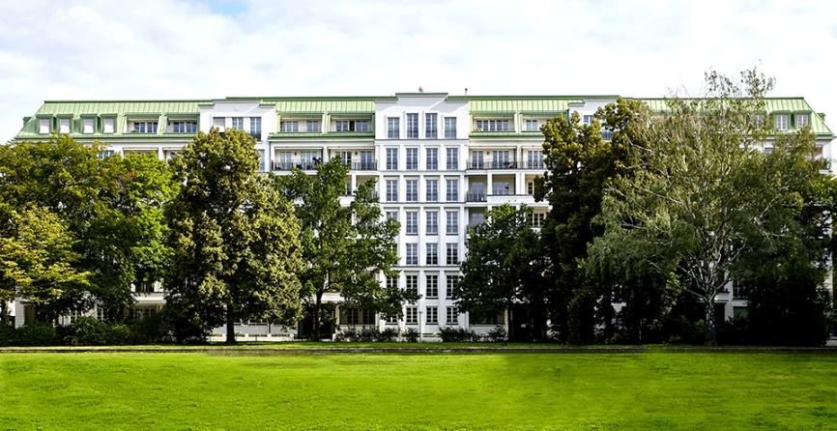
Exklusive Noblesse mitten in Berlin-Charlottenburg – "Am Hochmeisterplatz".

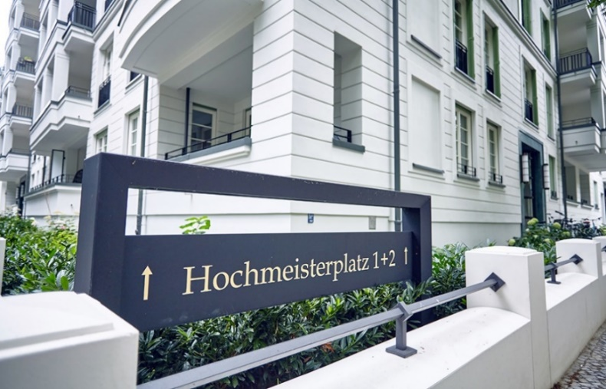
Nur 150 Meter entfernt von der berühmten Flaniermeile Kurfürstendamm liegt das neue Wohnensemble "Am Hochmeisterplatz" der Berliner BAUWERT AG.

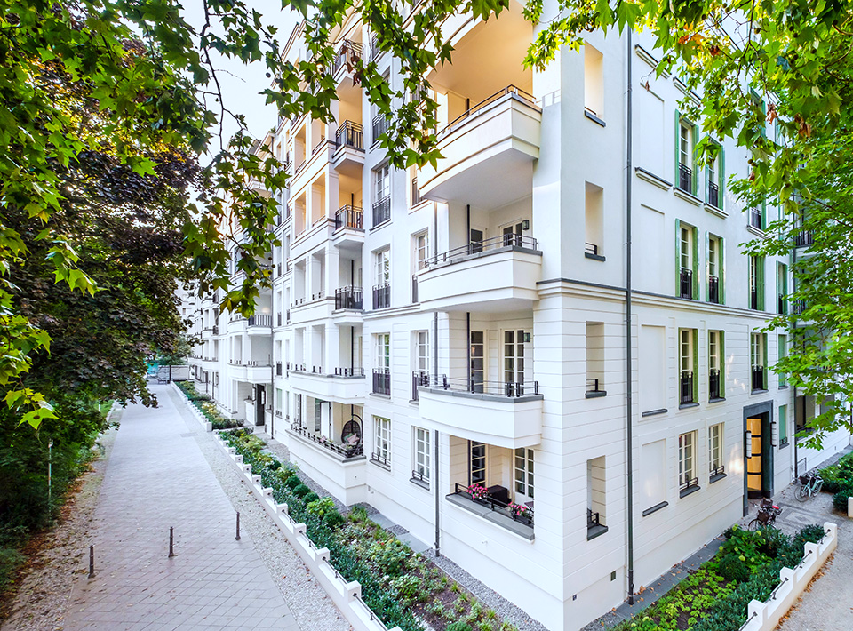
(Foto: Bauwert | Jörg F. Müller)
114 exklusive Wohnungen mit 11.000 Quadratmetern Wohnfläche und PRÜM Weißlacktüren aus dem Elegance Programm.

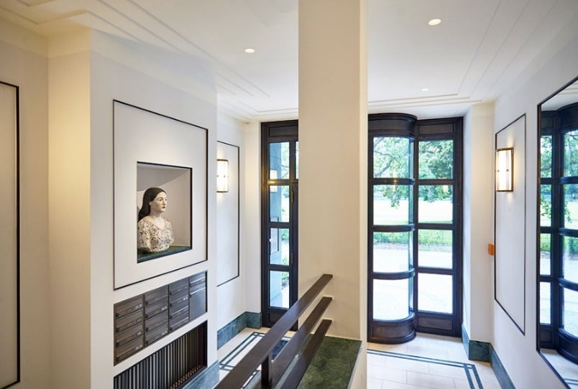
In jedem Foyer wurden Büsten-Unikate des in Berlin lebenden Künstlers Robert Metzkes aufgestellt.

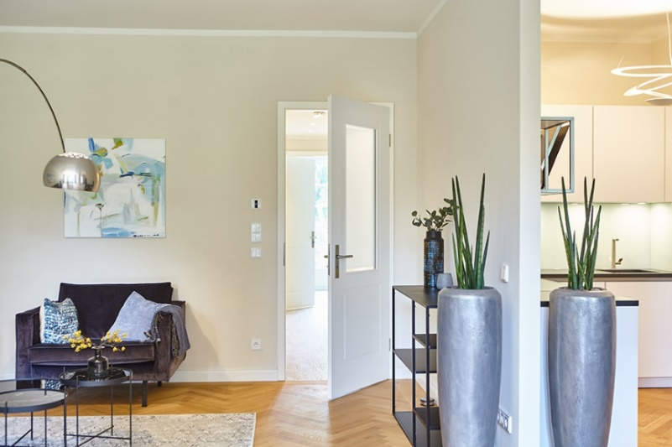
114 exklusive Wohnungen mit MODENA und PRIMO Türelementen aus der Weißlack Elegance Serie von PRÜM.

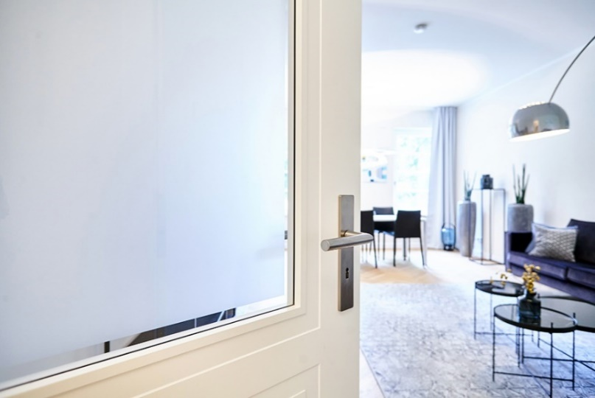
MODENA ML2: Flächenbündige Glasleisten und elegante ESG-Glaseinsätze - sandgestrahlt mit umlaufendem Rand aus Klarglas – bilden eine stimmige Einheit.

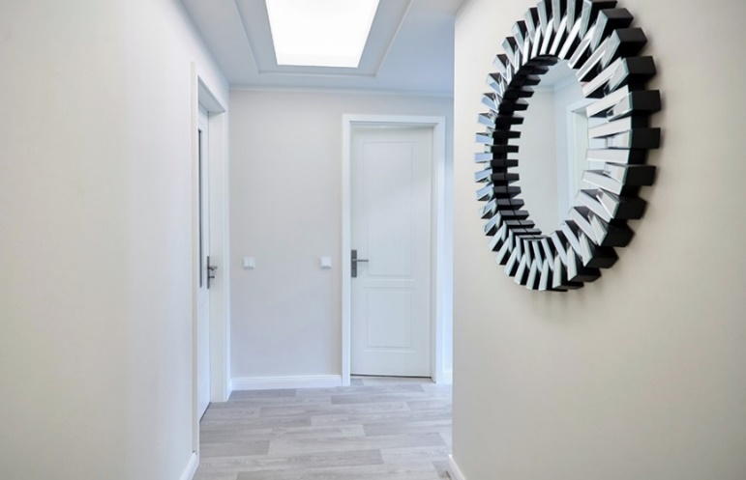
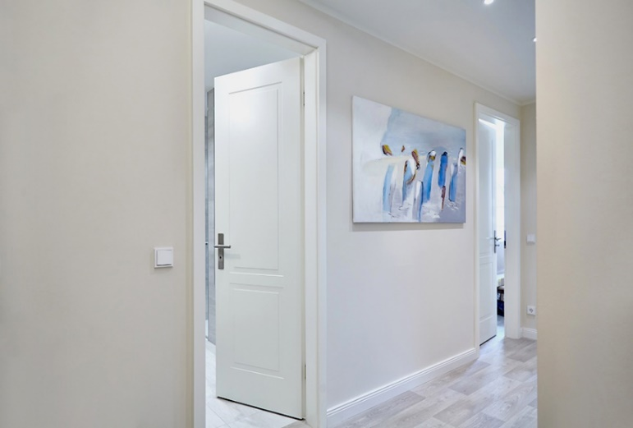
ELEGANCE-Innentüren von PRÜM in hochwertiger Weißlack-Ausführung ähnlich RAL 9016 und kleiner Rundkante an Türblatt und Zarge.

.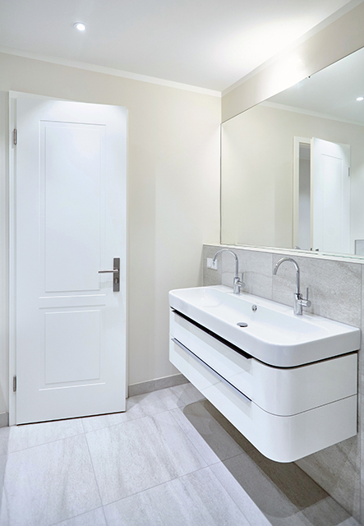 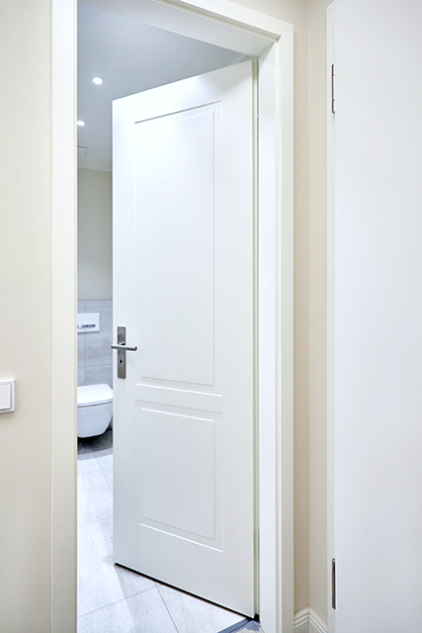
PRÜM MODENA M2 Stiltüren – eine gelungene Verbindung aus wertiger Ästhetik und hoher Stabilität.

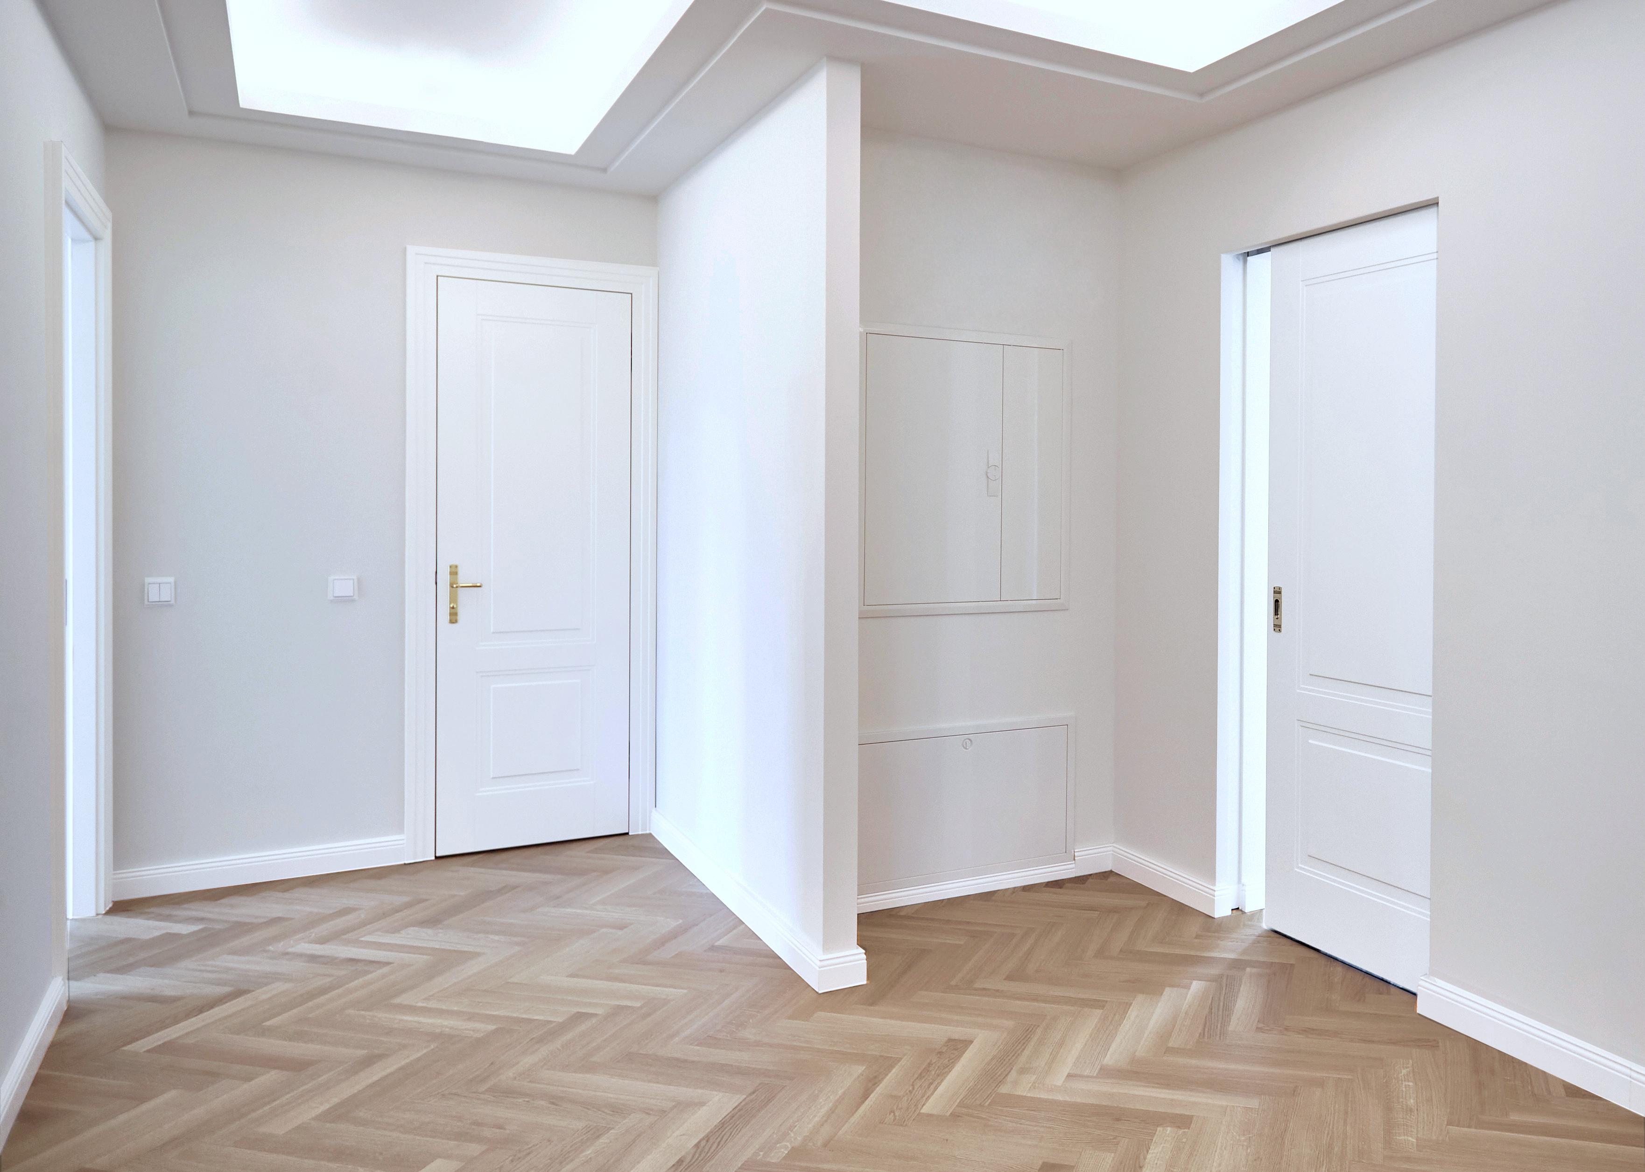
Die stumpf einschlagenden PRIMO PM2 Türelemente in edler Weißlack-Exklusiv Oberfläche von PRÜM, werden dem klassizistischen Charme des Gebäudes perfekt gerecht.

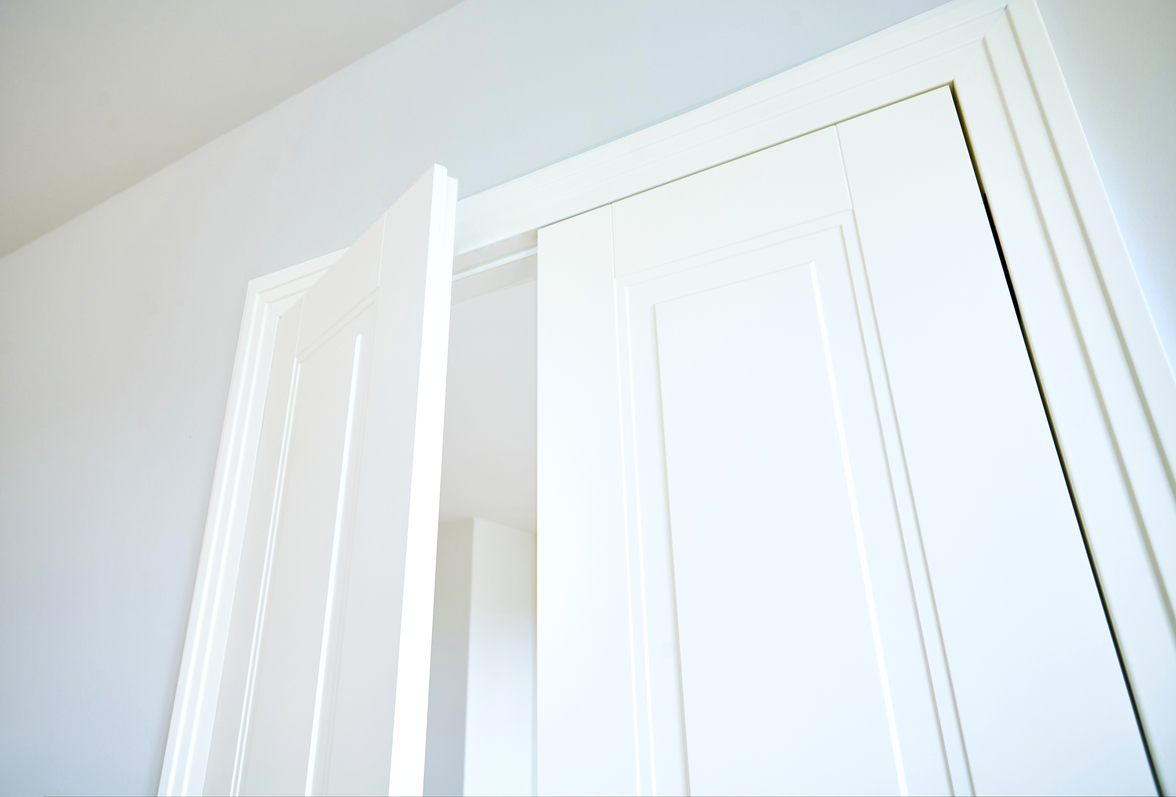
Die zweistufige PRIMO-Zarge in 100 mm Bekleidungsbreite vollendet mit ästhetischer Perfektion das PRIMO-Türelement.

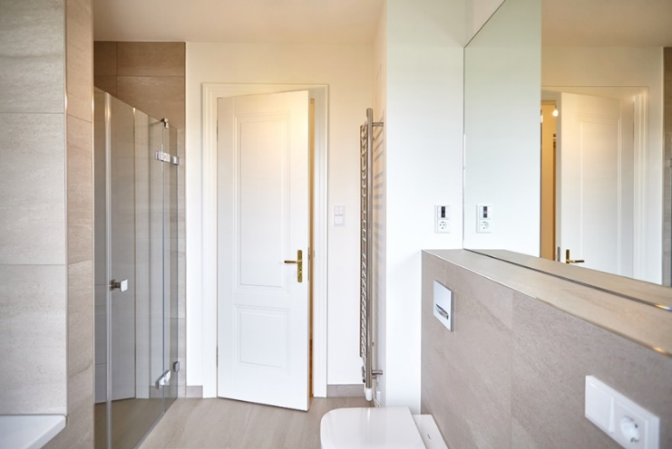
PRIMO Stiltüren mit Klimaschutz setzen in puncto Ästhetik und Funktion Maßstäbe.

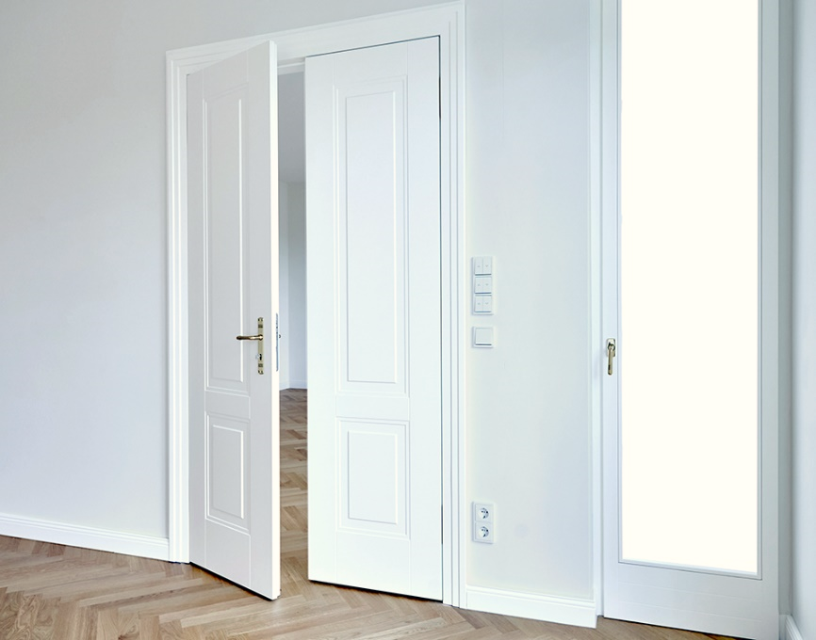
Auch im Wohngebäude "Am Hochmeisterplatz" setzt sich der Designklassiker unter den Weißlacktüren wirkungsvoll in Szene.

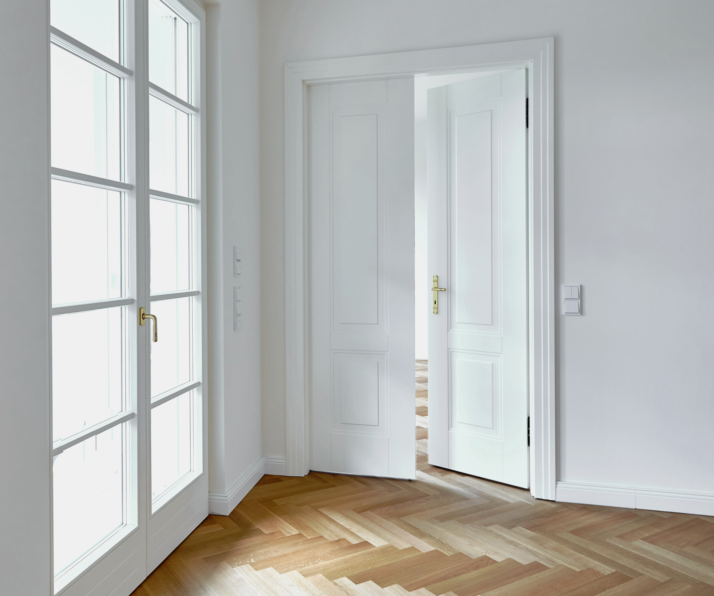
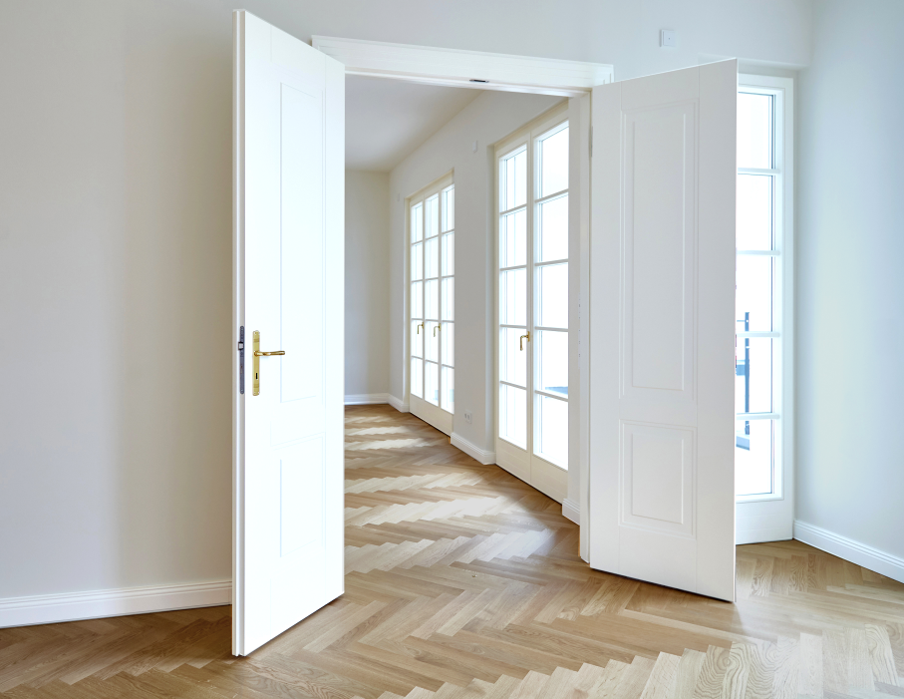
Mehr Raum, mehr Wohnambiente: Die eleganten PRIMO Doppelflügeltüren von PRÜM.

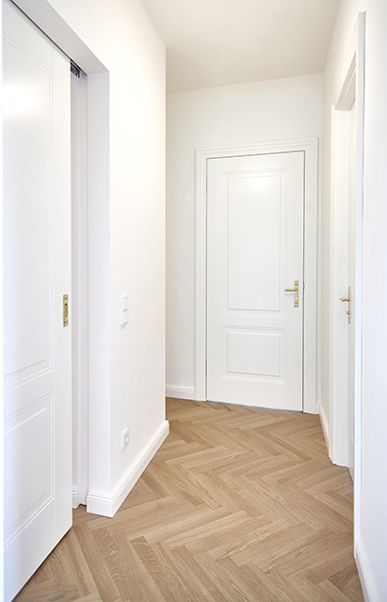
Ob geschlossenes Türmodell oder als Schiebetür, die Türelemente PRIMO fügen sich qualitativ und mit einem klassisch zeitlosen Stil in das gestalterische Gesamtkonzept ein.

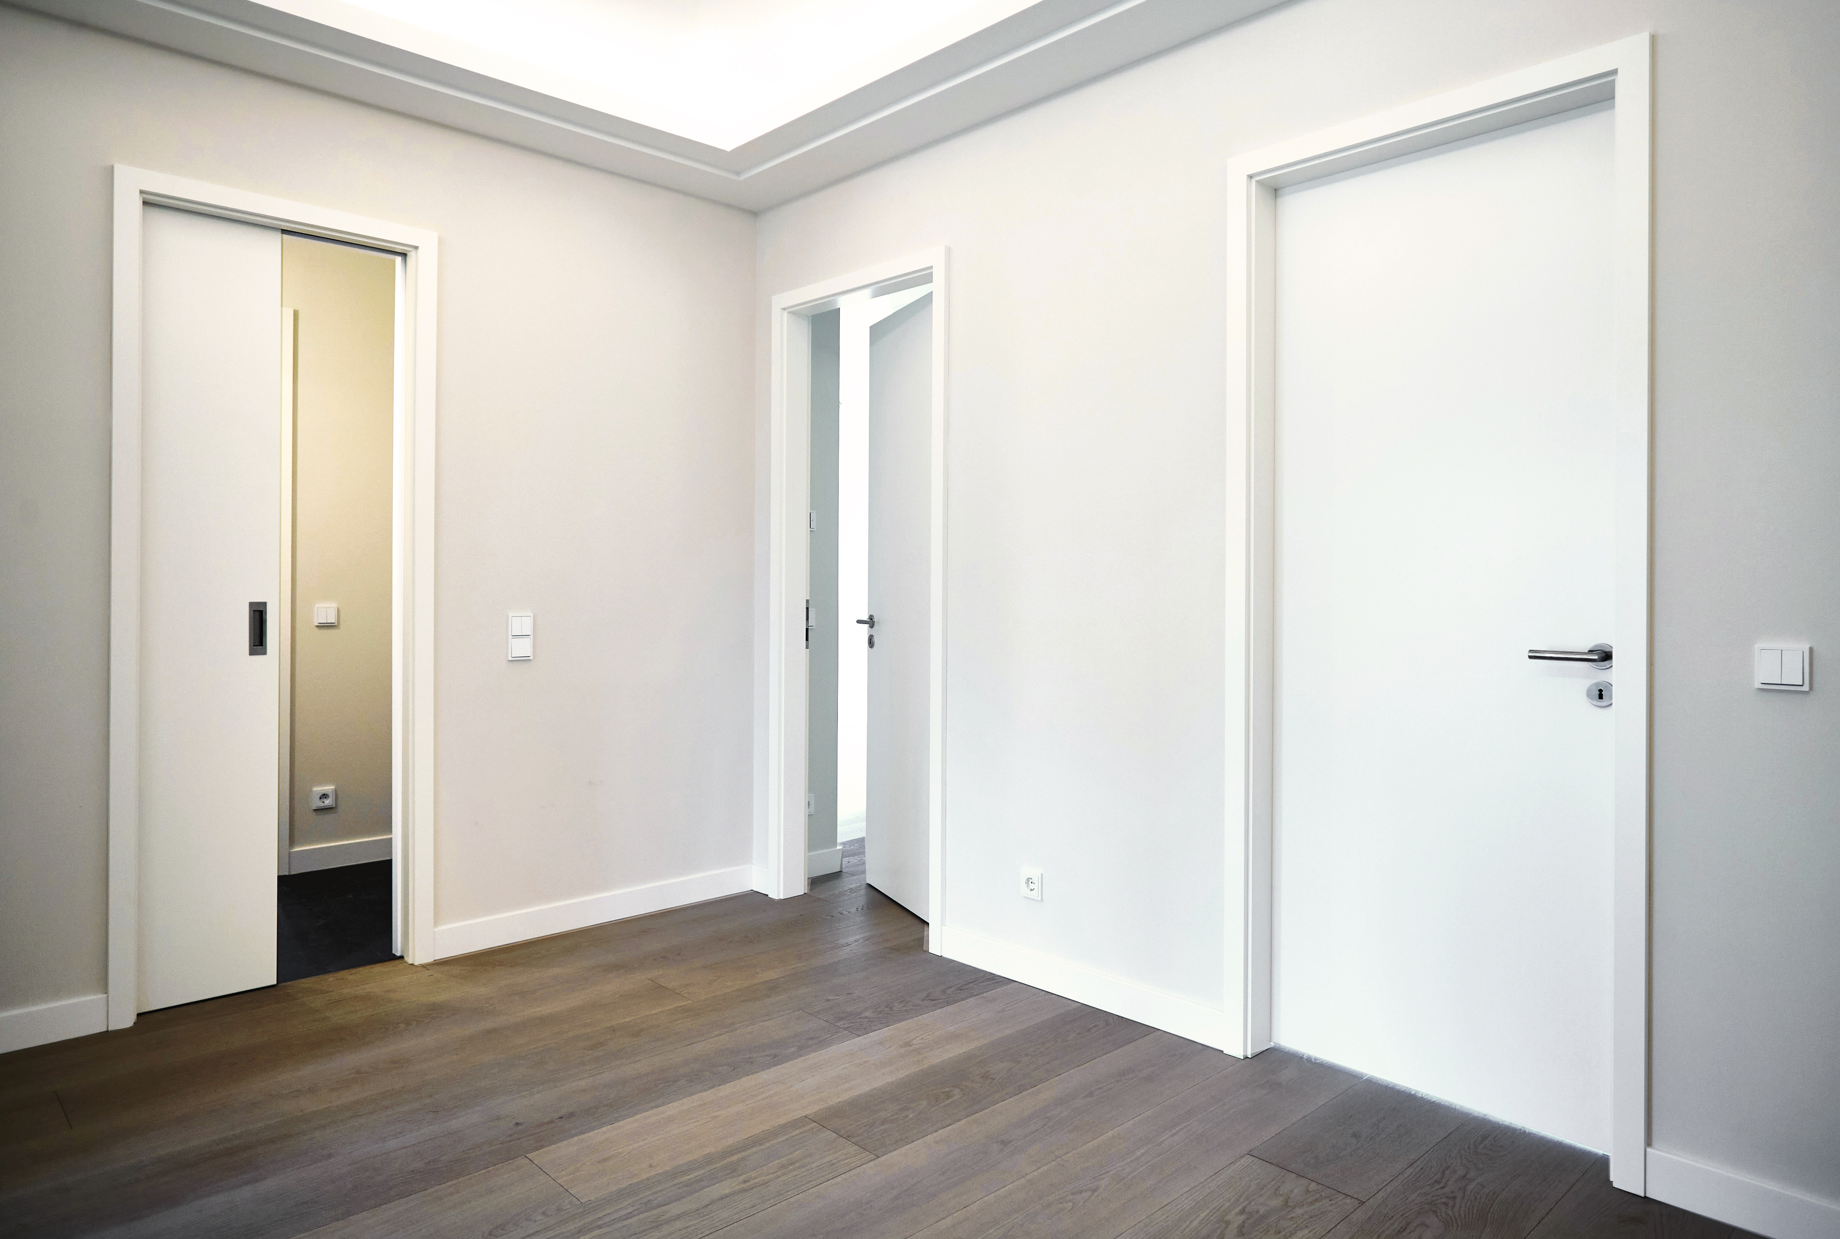
Ob elegante MODENA, klassische PRIMO oder Standardelemente in Weißlack – über 500 gelieferte Türelemente von PRÜM fügen sich stilvoll in das exklusive Wohnensemble „Am Hochmeisterplatz“ ein.

